JURNAL SKRIPSI

HUBUNGAN FAKTOR TIPE KEPRIBADIAN DENGAN SUICIDE IDEATION
PADA MAHASISWA STIKES MAJAPAHIT MOJOKERTO

SITI AYU RATNASARI
NIM. 1714201027

PROGRAM STUDI S1 KEPERAWATAN
SEKOLAH TINGGI ILMU KESEHATAN MAJAPAHIT
MOJOKERTO
2021

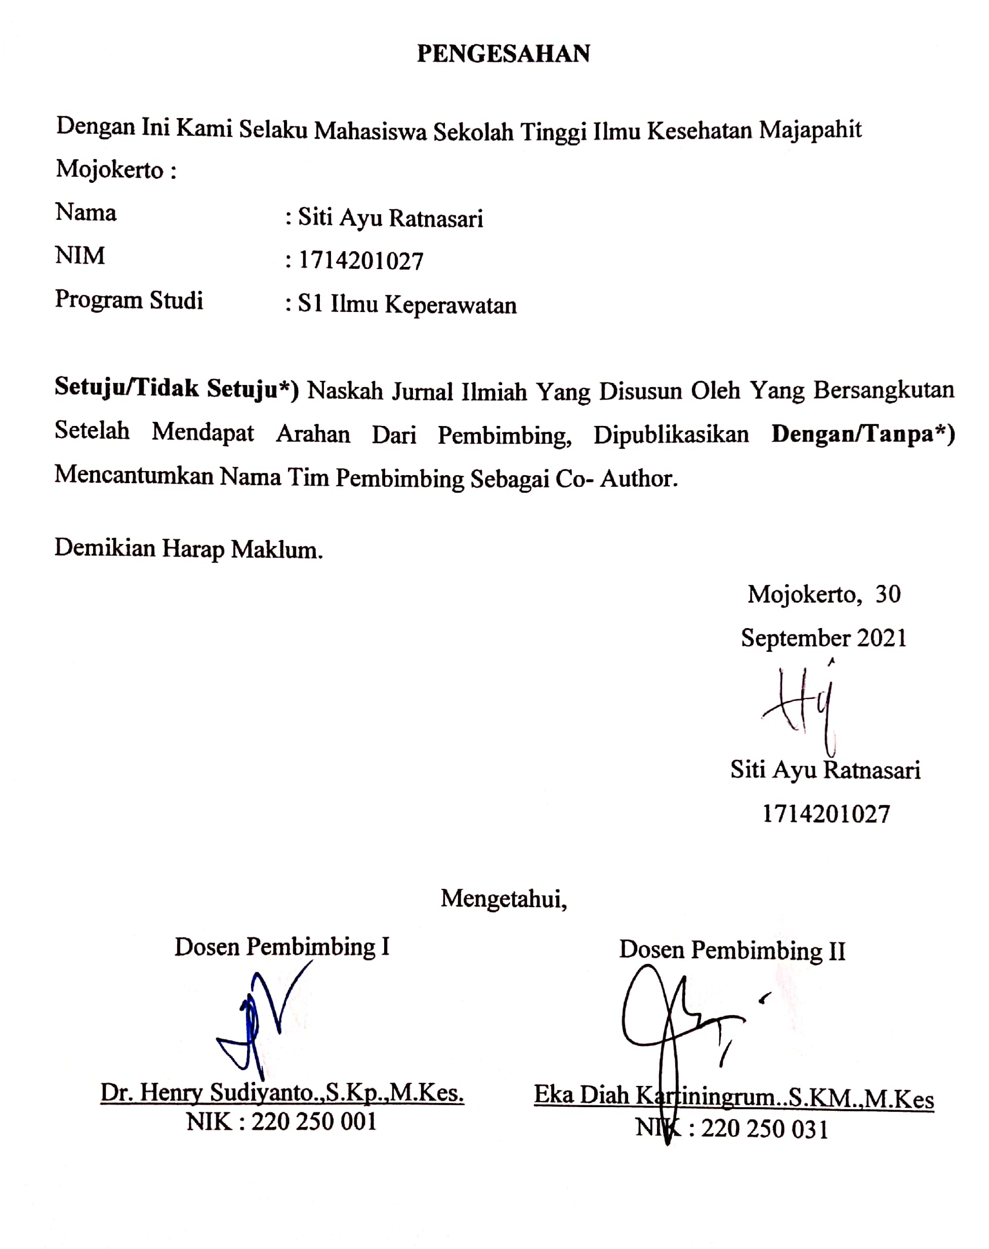
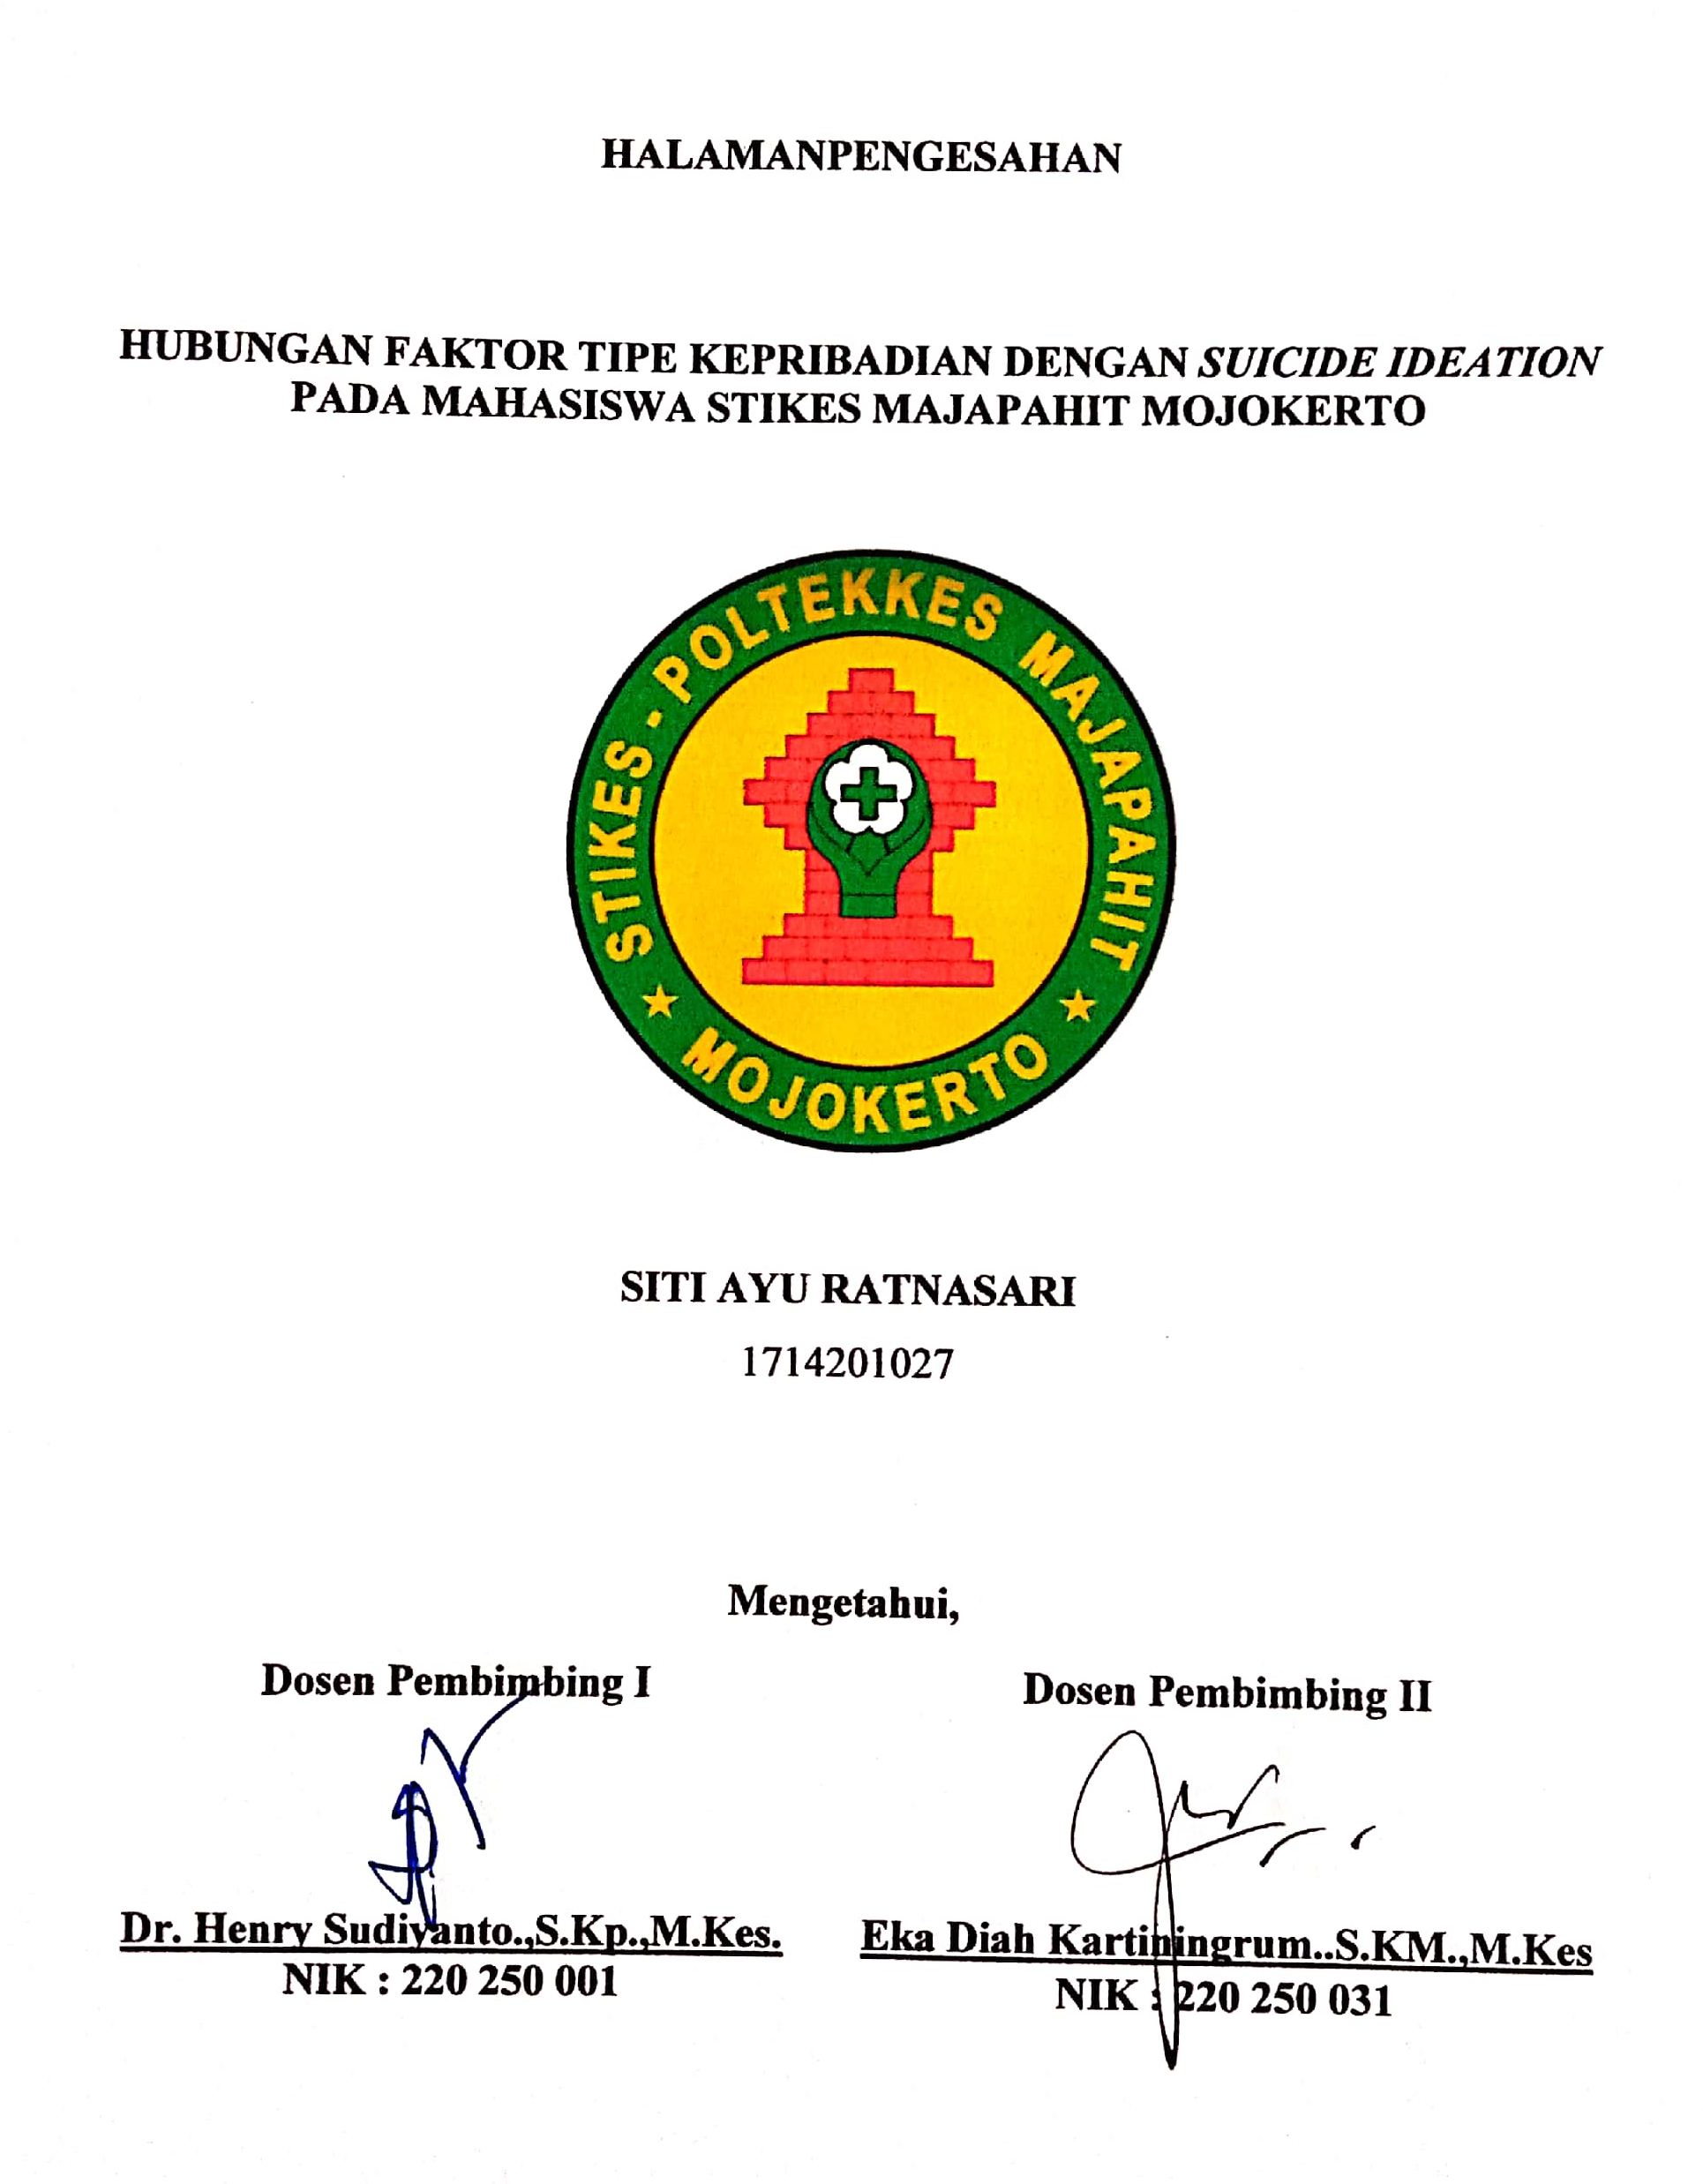

HUBUNGAN FAKTOR TIPE KEPRIBADIAN DENGAN SUICIDE IDEATIONPADA MAHASISWA STIKes MAJAPAHIT MOJOKERTO

Siti Ayu Ratnasari
Program Studi S1 Keperawatan
ratnaaociii@gmail.com

Dr. Henry Sudiyanto.,S.Kp.,M.Kes
Program Studi S1 Keperawatan
Henrysudiyanto@gmail.com

Eka Diah Kartiningrum..S.KM.,M.Kes
Program Studi S1 Keperawatan
ekadiahprayogi@gmail.com

ABSTRAK - Terjadinya peningkatan jumlah kasus bunuh diri yang dilakukan oleh mahasiswa dari tahun 2019 ke 2020, hal ini disebabkan oleh beberapa faktor seperti faktor ekonomi dan faktor masalah keluarga. Selain itu, juga di sebabkan oleh faktor keperibadian yang dimiliki oleh seseorang yang dibedakan menjadi introvert dan ekstrovert. Sehingga fokus penelitian ini pada suicide ideation yang disebabkan dari tipe keperbadian yang terjadi pada mahasiswa. ini untuk mengidentifikasi faktor tipe kepribadian ekstrovert dan introvert dengan suicide ideation pada mahasiswa Stikes Majapahit Mojokerto. ini menggunakan kuantitatif untuk pengumpulan data berdasarkan variabel penelitian. menggunakan cross sectional. Jumlah populasi 33 responden, dengan sampel yang digunakan berjumlah 30 responden sesuai kriteria inklusi dan ekslusi. Penetuan sampling menggunakan random sampling dan pengumpulan data menggunakan kuesioner. menggunakan uji statistik chi-square. dengan chi-squarediperoleh nilai p-value diperoleh 0,672 > α 0,05. Sehingga H1 ditolak dan H0 diterima yang berarti tidak adanya hubungan antara tipe kepribadian dengan suicide ideation pada mahasiswa STIKes Majapahit Mojokerto.Dalam penelitian ini diharapkan responden dalam kategori sangat rendah terhadap suicide ideation. Diharapkan respoden dalam penelitian ini masih dalam kategori sangat rendah terhadap suicide ideation
Kata Kunci : Tipe Kepribadian, Suicide Ideation, Mahasiswa
Abstract - There was an increase in the number of suicides committed by students from 2019 to 2020, this was caused by several factors such as economic factors and family problems. In addition, it is also caused by personal factors possessed by someone who is divided into introverts and extroverts. So the focus of this research is on suicide ideation caused by the type of personality that occurs in students. The purpose of this study was to identify the factors of extrovert and introvert personality types with suicide ideation in Stikes Majapahit Mojokerto students. This type of research uses quantitative data collection based on research variables. The research design used cross sectional. The total population of 33 respondents, with the sample used amounted to 30 respondents according to the inclusion and exclusion criteria. Determination of sampling using random sampling and data collection using a questionnaire. Data analysis used chi-square statistical test. The results of statistical tests with chi-square obtained p-value obtained 0.672 > 0.05. So that H1 is rejected and H0 is accepted, which means that there is no relationship between personality type and suicide ideation in STIKes Majapahit Mojokerto students.Suggestion: it is expected that respondents in the very low category of suicide ideation.Suggestion: It is hoped that the respondents in this study are still in the very low category of suicide ideation

Keywords: Personality Type, Suicide Ideation, Student

PENDAHULUAN
Berdasarkan pada kasus upaya ide untuk bunuh diri yang dilakukan mahasiswa STIKES Majapahit dari tahun 2019 ke 2020 mengalami peningkatan. Berdasarkan penelitian yang dilakukan Afita, (2020) mengenai faktor pencetus terjadinya suicide ideation, bahwa mahasiswa STIKES Majapahit yang berumur antara 19 sampai 22 tahun diketahui telah memiliki pikiran untuk bunuh diri (suicide ideation), faktor penyebabnya adalah faktor ekonomi dan faktor keluarga. Pada penelitian tersebut menjelaskan bahwa 50 mahasiswa berisiko rendah dan 15 mahasiswa berisiko memiliki ide bunuh diri dengan salah satu faktor pendukung adalah faktor sikap.
Menurut literature Tience dan Avin (2016) kematian yang disebabkan oleh bunuh diri meningkat disleuruh dunia. Data yang ditemukan di Indonesia menyatakan bahwa bunuh diri menjadi penyebab utama kematian pada usia produktif 15-29 tahun, dan rata-rata kematian karena bunuh diri di Indonesia adalah satu orang pada setiap satu jam (Kompas, 8 September 2016).Organisasi Kesehatan Dunia (WHO) menyatakan bahwa terdapat rata-rata satu orang yang meninggal dikarenakan bunuh diri di dunia setiap 40 detik. Dengan angka 3,7 itu, menempatkan Indonesia di peringkat 159 dalam kasus bunuh diri di dunia (Zatnika, 2020). Kasus bunuh diri di dunia semakin meningkat dari tahun ke tahun, termasuk di Indonesia. Dilansir dari beritajatim.com (Mojokerto) pada tanggal 5 Februari 2019, kasus bunuh diri cukup tinggi di wilayah Mojokerto. Data Polres Mojokerto sebanyak 16 kasus bunuh diri di tahun 2016-2019. Pada tanggal 8 juli 2020, seorang mahasiswa berinisial N (22) ditemukan tewas gantung diri di rumahnya kawasan Wonocolo, Surabaya. Korban ditemukan tewas di kamarnya lantai 2.
Menurut Jung dalam Suryabrata (2007) mengatakan bahwa tipe kepribadian manusia berdasarkan jiwanya terdapat dua golongan yakni tipe kepribadian ekstrovert dan introvert. Penelitian yang dilakukan oleh Wella (2011) mengatakan bahwa orang yang memiliki kepribadian introvert memiliki kendali yang buruk. Ketika mengalami trauma, otak tidak terlalu sigap melindungi diri dan berdiam diri. Sedangkan pada orang dengan kepribadian ekstrovert memperlihatkan kecendrungan untuk mengembangkan gejala-gejala histeris yang ditandai oleh kecendrungan emosi yang meluap-luap. Jika hal ini tidak segera dilakukan penanganan dengan baik, maka akan mengalami depresi, karena dari depresi ini seseorang akan mengalami suicide ideation.
Pada umumnya gangguan kepribadian muncul pada usia remaja atau dewasa awal. Gangguan kepribadian sering tidak disadari oleh peneritanya, namun beberapa menimbulkan ririko depresi, penyait akut, dan pikian bunuh diri. Faktor kepribadian merupakan salah satu contoh pencetus terjadinya suicide ideation, karena setiap mahasiswa mempunyai kepribadian masing-masing yang berbeda-beda. Salah satunya untuk mengatasi permasalahan Suicide Ideationdibutuhkan pendekatan dalam aspek psikiatri, Penelitian yang dilakukan oleh Afita Afita Puspitasari (2020) yang berjudul Faktor-Faktor Yang Berhubungan Dengan Suicide Ideation Pada Mahasiswa Stikes Majapahit Mojokerto menyatakan bahwa faktor sikap sangat besar pengaruhnya terhadap ide bunuh diri (Suicide Ideation). Karena kepribadian dan sikap merupakan hal yang berkaitan satu sama lain, maka dari itu peneliti merasa tertarik untuk meneliti tentang “Hubungan Faktor Kepribadian Dengan Suicide Ideation pada Mahasiswa Stikes Majapahit Mojokerto”.

METODE PENELITIAN
Dalam penelitian ini menggunakan pendekatan cross sectional yaitu penelitian dengan mengumpulkan data secara stimultan, dengan tujuan untuk menjelaskan hubungan antara varibel independent adalah faktor tipe kepribadian ekstrovert dan introvert dan variabel dependentadalah suicide ideation.Penelitian ini menggunakan desain penelitian cross sectional.

HASIL DAN PEMBAHASAN
Berikut hasil penyajian dari pengolahan data penelitian mengenai “hubungan faktor tipekepribadian dengan suicide ideation pada mahasiswa stikes majapahit Mojokerto”
- Karakteristik Responden
- Data Umum
- KarakteristikResponden Berdasarkan Usia
Tabel 1. Karakteristik Responden Berdasarkan Usia
Usia | Frekuensi | Persentase (%)
15–19 tahun | 0 | 0
20–30 tahun | 30 | 100
Total | 30 | 100
Berdasarkan tabel 1diatas karakteristik responden menurut usia menunjukkan bahwa seluruh responden berumur 20 – 30 tahun (100%) responden.
- Karakteristik Responden Berdasarkan Jenis Kelamin
Tabel 2. Karakteristik Responden Berdasarkan Jenis Kelamin
Jenis Kelamin | Frekuensi | Persentasi (%)
Laki-laki | 3 | 10
Perempuan | 27 | 90
Total | 30 | 100

Berdasarkan tabel 2 responden berdasarkan jenis kelamin menunjukkan bahwa sebagian besar responden berjenis kelamin perempuan sebesar 90%, sedangkan responden yang berjenis kelamin laki-laki sebesar 10%.

- Data Khusus

Tabel 3.Identifikasi Faktor Tipe Kepribadian pada Mahasiswa STIKES Majapahit Mojokerto
Tipe Keperibadian | Frekuensi | Persentasi (%)
Ekstrovert | 11 | 36,7
Introvert | 19 | 63,3
Total | 30 | 100

Berdasarkan tabel 3 diatas menunjukkan bahwa sebagian besar responden memiliki tipe keperibadian introvert sebesar 19 (63,3%). Serta responden yang memiliki tipe keperibadian ekstrovert sebesar 11 (36,7%).

Tabel 4. Identifikasi Suicide Ideation pada Mahasiswa STIKES Majapahit Mojokerto
Suicide Ideation | Frekuensi | Persentasi (%)
Risiko Tinggi | 6 | 20
Risiko Sedang | 2 | 6,7
Risiko Rendah | 13 | 43,3
Risiko Sangat Rendah | 9 | 30
Total | 30 | 100.0

Berdasarkan tabel 4 diatas menunjukkan bahwa mayoritas responden memiliki risiko rendah terhadap ide bunuh diri (Suicide Ideation) sebesar 13 (43,3%). Serta responden paling rendah memiliki risiko sedang terhadap ide bunuh diri (Suicide Ideation) sebesar 2 (6,7%).

Tabel 5. Hubungan Tipe Keperibadian dengan Suicide Ideationpada Mahasiswa STIKES Majapahit Mojokerto
Suicide Ideation | Tipe Kepribadian |  | Total | RP (93%) | P
 | Risiko Sangat Rendah - Rendah | Risiko Sedang - Tinggi
Ektrovert | 9 | 2 | 8 | 2,077 (0,339 – 12,716) | 0,672
 | 30% | 6,7% | 36,7%
Interovert | 13 | 6 | 22
 | 43,3% | 20% | 63,3%
Total | 11 | 19 | 30
 | 70,3% | 26,7% | 100%

Berdasarkan tabel 5 diatas responden yang memiliki tipe kepribadian ekstrovert dan suicide ideation risiko sendang hingga tinggi diketahui sebesar 8 (26,7%) responden dengan memiliki tipe keperibadian ekstrovert sebesar 2 (6,7%) responden dan memiliki tipe keperibadian introvert sebesar 6 (20%) responden. Sedangkan pada risiko sangat rendah hingga rendah diketahui sebesar 22 (70,3%) responden dengan 9 (30%) responden memiliki tipe keperibadian ekstrovert dan 13 (43,3%) responden memiliki tipe keperibadian introvert. Serta hasil uji statistik menggunakan Chi-Square didapatkan bahwa RP 2,077 rentan CI 95% [0,339-12,716]. Dapat diartikan bahwa seseorang yang memiliki risiko sangat rendah hingga rendah akan mencegah adanya suicide ideation sebesar 2,077 kali dibandingkan dengan seseorang yang memiliki risiko sedang hingga tinggi baik pada seseorang yang memiliki tipe keperibadian introvert maupun ekstrovert. Dengan nilai p-value diperoleh 0,672 > α 0,05. Sehingga H1 ditolak dan H0 diterima yang berarti tidak adanya hubungan antara tipe kepribadian dengan suicide ideation pada mahasiswa STIKes Majapahit Mojokerto.

KESIMPULAN DAN SARAN
Kesimpulan
Berdasarkan penelitian yang telah dilakukan dapat disimpulkan bahwa:
- Berdasarkan identifikasi Tipe Kepribadian Ekstrovert pada mahasiswa STIKES Majapahit Mojokerto sebagian besar memiliki Tipe Kepribadian Introvert pada mahasiswa STIKES Majapahit Mojokerto sebesar 19 orang (63,3%)
- Berdasarkan identifikasi pada Suicide ideation terhadap mahasiswa STIKES Majapahit Mojokerto menunjukkan bahwa mayoritas memiliki risiko rendah 13 orang (43,3%) terhadap ide untuk bunuh diri.
- Berdasarkan hasil uji statistik diperolehnilai p-value diperoleh 0,672 > α 0,05. Sehingga H1 ditolak dan H0 diterima yang berarti tidak adanya hubungan antara tipe kepribadian dengan suicide ideation pada mahasiswa STIKes Majapahit Mojokerto.

Saran
Berdasarkan kesimpulan penelitian diatas, saran yang dapat disampaikan sebagai berikut:
- Peneliti
Diharapkan dapat digunakan untuk referensi dan informasi mengenai tipe keperibadian yang disebabkan beberapa dampak negatif yang dipicu oleh banyak faktor salah satunya dapat menimbulkan Suicide ideationpada mahasiswa Stikes Majapahit Mojokerto.
- Responden
Diharapkan respoden dalam penelitian ini masih dalam kategori sangat rendah terhadap suicide ideation.
- Peneliti Selanjutnya
Peneliti selanjutnya dapat menambah variabel diluar variabel yang telah digunakan.
- Instansi
Instansi diharapkan memberikan perhatian khusus terkait suicide ideationdengan pendekatan dalam aspek psikolog dan psikiatri. Selain itu juga dapat menjalin kerjasama dengan lintas sektor.

DAFTAR PUSTAKA

Aditama, D. (2017). Hubungan Antara Spiritualitas dan Stres pada Mahasiswa yang Mengerjakan Skripsi. Jurnal EL-Tarbawi, 10(2), 39–62.

Aziz, R. (2015). Aplikasi Model RASCH dalam Pengujian Alat Ukur Kesehatan Mental di Tempat Kerja. Psikoislamika : Jurnal Psikologi Dan Psikologi Islam, 12(2), 29. https://doi.org/10.18860/psi.v12i2.6402

Gamayanti, W., Mahardianisa, M., & Syafei, I. (2018). Self Disclosure dan Tingkat Stres pada Mahasiswa yang sedang Mengerjakan Skripsi. Psympathic : Jurnal Ilmiah Psikologi, 5(1), 115–130. https://doi.org/10.15575/psy.v5i1.2282

Nova Riyanti Yusuf. (2001). Instrumen Deteksi Dini Faktor Risiko Ide Bunuh Diri Remaja Inisial. 1(14), 6.

Onainor, E. R. (2019). BAB II Tinjauan Pustaka. 1, 105–112.

Utama, M., Artritis, G., & Urat, A. (2013). Asuhan Keperawatan Keluarga Tn.B Dengan Masalah Utama Gout Artritis (Asam Urat) Pada Tn.B di Jamur RT 02 RE VII, Trangsan, di Wilayah Puskesmas Gatak, Sukoharjo

Yano, N., Ishii, T., & Irie, R. (1975). Modification of the Disk Assay Method for Detection of Antibiotics by Direct Seeding of Spores of Bacillus stearothermophilus. Journal of the Food Hygienic Society of Japan, 16(2), 105. https://doi.org/10.3358/shokueishi.16.105

Zuraida, R., & Chie, H. H. (2014). Pada Responden di Indonesia Rida Zuraida ; Ho Hwi Chie. 5(9), 1012–1020.

